II. OSNOVNE OZNAKE I OSNOVNI MATEMATIČKI POJMOVI KOJI SU NEOPHODNI U STATISTIČKIM ANALIZAMA PODATAKA

Definisanje neophodnih oznaka

Pre osnovnih matematičkih pojmova objasnićemo pojedine oznake koje ćemo koristiti u ovom tekstu.

Akko

Akko je skraćenica za “ako i samo ako”

Oznaka ¬

Oznaka ¬ označava logički veznik za negaciju: iskaz “¬p” (čita se “ne-p”) je istinit akko (“ako i samo ako”) je iskaz p neistinit. Npr. iskaz Ne pada kiša je istinit samo ako je iskaz Pada kiša neistinit.

Oznaka ∧

Oznakom ∧ označavano logičku konjukciju: iskaz “p ∧ q” (čita se “p i q”) je istinit ako je i iskaz p istinit i iskaz q istinit. Npr. iskaz “Pada kiša i grmi” ako su iskazi “Pada kiša” i “Grmi” istiniti.

Oznaka ∨

Oznakom ∨ označavamo logičku disjunkciju: iskaz “p ∨ q” (čita se “p ili q”) je istinit ako je iskaz p istinit ili je iskaz q istinit ili su oba iskaza istiniti Npr. iskaz “Pada kiša ili pada sneg” ako je iskaz “Pada kiša” istinit ili je iskaz “Pada sneg” istinit ili su oba iskaza istinita.

Oznaka ⇒

Oznaka ⇒ označava logičku implikaciju: iskaz “p ⇒ q” (čita se “p implicira q” ili “ako p onda q” ) je istinit ako je su oba iskaza istinita ili ako je iskaz p neistinit a iskaz q istinit ili ako su oba iskaza neistinita. Npr. iskaz “Ako profesor nastavi predavanje zaboleće me glava” istinit je ako je 1. iskaz “Profesor nastavlja predavanje” istinit i iskaz “Boli me glava” istinit ili 2. iskaz “Profesor nastavlja predavanje” neistinit a iskaz “Boli me glava” istinit ili 3. ako su oba iskaza neistinita.

Oznaka ⇔

Oznaka ⇔ je oznaka ekvivalencije. Iskaz “p ⇔ q” (čita se “p akko q”) je istinit akko oba iskaza imaju istu istinitosnu vrednost, tj. ako su oba iskaza istinita ili ako su oba iskaza neistinita.

Oznaka ∃

Oznakom ∃ označavamo egzistencijalni kvantifikator (čita se “postoji”). Npr. ∃x čitamo “postoji x”.

Oznaka ∀

Oznakom ∀ označavamo univerzalni kvantifikator (čita se “za svaki” ili “za sve”). Npr. ∀x čitamo “za svako x” ili “za sve x”.

Oznaka ⎢

Oznakom ⎢označava uslov i čita se “ako” ili “pod uslovom ”. Npr. Iskaz “p ⎢q” čita se “p ako q” ili “p pod uslovom q”.

Osnovni pojmovi teorije skupova

Skup

Skup je osnovni pojam u matematici. Skup se određuje navođenjem pravila i ograničenja na osnovu kojih je moguće odrediti sve članove nekog skupa. Skupovi se najčešće obeleževaju velikim kosim slovima latinice (npr. A, B, E, P) a elementi ili članovi skupova malim latiničkim slovima (npr. a, b, e, p).

Pripadnost elementa skupu beleži se na sledeći način: e ∈ E (čita se „e pripada skupu E“ ili „e je član skupa E“.

Ako element a nije član skupa E to se piše na sledeći način: e ∉ E.

Ako element b ima neko svojstvo ili osobinu P to pišemo na sledeći način: P(b).

Skup se može odrediti na dva načina:
- navođenjem svih njegovih elemenata, npr. A = {1, 2, 3, 4, 5}
- navođenjem osobine koju poseduju svi članovi skupa, u opštem slučaju A = {x ⎢P (x)} npr. A = {x ⎢x je ceo pozitivan broj manji od 6}

Indeksirani skup

Skup E je indeksirani skup ako se sastoji od elemenata pri čemu svaki element skupa E odgovara nekom elementu indeksujućeg skupa I.

Primer: Uzorak jedinica posmatranja se u statistici najčešće definiše kao indeksirani skup E, pri čemu E = {e_{i}, i = 1, 2,…n}. Indeksujući skup u ovom slučaju je skup prirodnih brojeva od 1 do n, pri čemu je n veličina uzorka, tj. ukupan broj jedinica posmatranja.

Prazan skup

Prazan skup ne sadrži nijedan element i obeležava se oznakom ∅.

Jednaki skupovi

Skupovi A i B su jednaki akko sadrže precizno iste elemente:

A = B akko (∀x)(x ∈ A akko x ∈ B).

Podskup

Skup A je podskup skupa B akko ako element x pripada skupu A onda x pripada skupu B:

A ⊆ B akko (∀x)(x ∈ A ⇒ x ∈ B). Oznaka ⊆ je oznaka za “biti podskup”.

Ako je skup A podskup skupa B onda skup B obuhvata ili uključuje u sebe skup A. To označavamo na sledeći način:

B ⊇ A.

Primer: Skup {1, 2, 3, 4, 5} je podskup skupa {1, 2, 3, 4, 5}.

Pravi podskup

Skup E je pravi podskup skupa P ako i samo ako je E podskup skupa E i skupovi E i P nisu jednaki:
E ⊂ P akko [(A ⊆ P) ∧ (A ≠ P)]
Oznaka ⊂ je oznaka za “biti pravi podskup”.

Primer: Skup {1, 2} je pravi podskup skupa {1, 2, 3, 4, 5}.

Univerzalni skup

U određenom razmatranju univerzalni skup je fiksiran i određen tako da to bude skup koji sadrži sve elemente koji su obuhvaćeni razmatranjem. U ovom tekstu ćemo taj skup označavati oznakom S. Dakle, svi skupovi koje razmatramo su pravi podskupovi skupa S.

Unija skupova

Unija skupova A i B (A ∪ B, čita se “A unija B”, pri čemu su skupovi A i B podskupovi skupa S) je skup koji sadrži sve elemente koji pripadaju skupu A ili skupu B (ili je član oba skupa):
A ∪ B = {x ⎜ x ∈ A ∨ x ∈ B}.
Ako se radi o n skupova, pri čemu je n veće od 2 tada se unija skupova može označiti na sledeći način:
$$\underset{i=1}{\overset{n}{}}A_{i}$$
Primer: Unija skupova {1, 2, 3} i {4, 5} je skup {1, 2, 3, 4, 5}.

Presek skupova

Presek skupova A i B (A ∩ B, čita se “A presek B”, pri čemu su skupovi A i B podskupovi skupa S) je skup koji sadrži elemente koji pripadaju i skupu A i skupu B:
A ∩ B = {x ⎜ x ∈ A ∧ x ∈ B}.
Ako se radi o n skupova, pri čemu je n veće od 2 tada sepresek skupova može označiti na sledeći način:
$$\underset{i=1}{\overset{n}{intersect}}A_{i}$$

Ako je presek skupova A i B prazan skup (A ∩ B = ∅), tada su skupovi A i B disjunktni.

Primer: Presek skupova {1, 2, 3, 4} i skupa {2, 3, 4, 5} je skup {3, 4}.

Razlika skupova

Razlika skupova A i B (A – B, čita se “A razlika B”, pri čemu su skupovi A i B podskupovi skupa S) je skup koji sadrži elemente koji pripadaju skupu A ali ne pripadaju skupu B:
A – B = {x ⎜ x ∈ A ∧ x ∉ B}.

Primer: Razlika skupova {1, 2, 3, 4, 5} i {4, 5} je skup {1, 2, 3}.

Komplement skupa

Komplement skupa A, pri čemu je A podskup univerzalnog skupa S (A^{c} , čita se “komplement skupa A”) je skup koji sadrži sve elemente skupa S koji ne pripadaju skupu A:
A^{c} = {x ⎜ x ∈ S ∧ x ∉ A}.
Uočimo da je A^{c} = S – A.

Primer: Ako univerzalni skup obuhvata cele brojeve od 1 do 10, a skup A = {1, 2, 3, 4, 5, 6, 7} tada je A^{c} = {8, 9, 10}.

Skupovi brojeva

Skup prirodnih brojeva označavamo oznakom N .

Skup prirodnih brojeva je skup koji zadovoljava sledeće uslove:
- 1 ∈ N;
- Ako n ∈ onda n + 1 ∈ N.
Dakle, skup prirodnih brojeva uključuje sve pozitivne cele brojeve. Ali, ako napravimo razliku dva prirodna broja dobijeni rezultat nije u skupu prirodnih brojeva. Zato je potrebno bilo proširiti skup prirodnih brojeva nulom i negativnim celim brojevima. Tako nastaje skup celih brojeva.

Skup celih brojeva označavamo oznakom Z
Skup celih brojeva sadrži sve prirodne brojeve, nulu i sve cele negativne brojeve. Problem sa skupom celih brojeva je u tome što jednačina ax = b, pri čemu su a i b celi brojevi i zato je morao da se uvede skup racionalnih brojeva.

Skup racionalnih brojeva označavamo oznakom Q

Skup racionalnih brojeva Q = {$\frac{m}{n}|m∈Z∧n∈N$}. Dakle, skup racionalnih brojeva osim celih brojeva uključuje i razlomke. Budući da se rešenja jednačine x² = 2 ne mogu napisati kao racionalni broj uvedeni su iracionalni brojevi. Primeri iracionalnih brojeva su: √3, π.

Skup realnih brojeva označavamo oznakom R

Skup realnih brojeva pored svih racionalnih brojeva uključuje i sve iracionalne brojeve, tj. brojeve koji se ne mogu napisati u obliku razlomka, na primer √2, π…
Budući da jednačina x² +1= 0 nema rešenja u skupu realnih brojeva ovaj skup je bilo neophodno proširiti tako da obuhvata i kompleksne brojeve. Tako nastaje skup kompleksnih brojeva.
Skup kompleksnih brojeva označavamo oznakom C

Za skupove brojeva važi sledeće: N ⊂ Z ⊂ Q ⊂ R ⊂ C.

Uređeni par elemenata

Ako su skupovi X i Y neprazni, uređen par (x, y) elemenata x ∈ X i y ∈ Y definiše se kao skup sa dva elementa na sledeći način:
(x, y) = {(x), (x, y)}.
Činjenica da je par uređen znači da je bitan redosled elemenata u paru: prema tome, (x, y) nije isto što i (y, x).

Dekartov proizvod skupova

Dekartov proizvod skupova X i Y , u oznaci X ⊗ Y, je skup svih uređenih parova (x, y), pri čemu x ∈ X i y ∈ Y:
X ⊗ Y = {(x, y) ⎜ x ∈ X ∧ y∈ Y }

Primer: Ako su X i Y skupovi, X = {a, b}, X = {2, 4}, tada je X ⊗ Y = {(a, 2), (a, 4), (b, 2), (b, 4)}.

Relacije

Relacija

Relacija u opštem slučaju predstavlja bilo koji podskup Dekartovog proizvoda. Najčešće se kada se govori o relacija govori o binarnim relacijama. Binarna relacija ρ na nepraznom skupu X je podskup skupa X ⊗ X. Ako uređeni par (x, y) pripada skupu ρ ⊂ X ⊗ X tada pišemo x ρ y i kažemo: x i y su u relaciji ρ.

Primer: za skup X = {1,2,3} skup svih uređenih parova {(x, y) ⎜ x ∈ X ∧ y∈ Y } je X ⊗ X = {(1,1), (1,2), (1,3), (2,1), (2,2), (2,3), (3,1), (3,2), (3,3)}. Prema tome ρ = {(1,1), (1,3), (2,2), (3,1), (3,3)}, budući da je podskup skupa X ⊗ X predstavlja relaciju na skupu X.

Neke važne osobine relacija
- refleksivnost: (∀x ∈ X) x ρ x („za svako x iz X x je u relaciji ρ sa x“);
- simetričnost: (∀x, y ∈ X) x ρ y ⇒ y ρ x („za svako x i svako y iz X ako je x u relaciji ρ sa y onda je y u relaciji ρ sa x“). Npr. krvni srodnik.
- antisimetričnost: (∀x, y ∈ X) x ρ y ∧ y ρ x ⇒ x = y („za svako x i svako y iz X ako je x u relaciji ρ sa y i y u relaciji ρ sa x onda je x jednako y“).
- tranzitivnost: (∀x, y, z ∈ X) x ρ y ∧ y ρ z ⇒ x ρ z.

Relacija ρ = {(1,1), (1,3), (2,2), (3,1), (3,3)} iz prethodnog primera je refleksivna (sadrži sve uređene parove (1,1), (2,2), (3,3)), simetrična (sadrži uređene parove (1,3), (3,1)) i tranzitivna (sadrži uređene parove (1,3), (3,1) i (1,1)).

Preslikavanje (funkcija)

Opisna definicija (jednostavnija)

Preslikavanje (funkcija) f iz A u B (pri čemu su A i B dva neprazna skupa) je pravilo (zakon, propis, dogovor) koje svakom elementu skupa A dodeljuje tačno jedan element f(x) skupa B. Skup A predstavlja domen ili definicioni skup, a skup B kodomen funkcije ili preslikavanja f. Element x ∈ A predstavlja original, a f(x) sliku. Ako je f(x) = y tada se kaže da f preslikava x u y i piše se f: x → y. Kada je x = a, f(a) je odgovarajuća vrednost funkcije. Reči „preslikavanje“ i „funkcija“ su u opštem slučaju sinonimi ali se reč „funkcija“ uobičajeno koristi kada je domen skup realnih brojeva ili neki podskup tog skupa a kodomen skup realnih brojeva.

Skupovna definicija (složenija)

Neka su A i B dva neprazna skupa. Podskup f ⊂ A ⊗ B je funkcija ako ima sledeća svojstva:
- (∀x ∈ A) (∃y ∈ B) (x,y) ∈ f;
- (∀x ∈ A) (∀y₁ ∈ B) (∀y₂ ∈ B) ((x, y₁)∈ f) ∧ (x, y₂)∈ f) ⇒ y₁ = y₂ .

Dakle, za svaki element x ∈ A u podskupu f nalazi se tačno jedan uređen par oblika (x, y), tj. par čija je prva komponenta jednaka x.

Racionalna funkcija

Radi određenja racionalne funkcije potrebno je da definišemo polinome.

Funkcija f : C → C koja je definisana izrazom:

f (x) = P_{n}(x) = a₀ + a₁x + … + a_{n}x^{n}, (x ∈ C, n ∈ N)

pri čemu a₀, a₁, …, a_{n} ∈ C, ako je a_{n} ≠ 0, predstavlja polinom stepena n.

Primer: Izraz x³ + 4x² + 2x + 3 predstavlja polinom stepena 3.

Ako su P_{n}(x) i Q_{m}(x) polinomi, racionalna funkcija R(x) je definisana na sledeći način:

$$R(x)=\frac{P_{n}(x)}{Q_{m}(x)}$$

Dakle, racionalna funkcija predstavlja količnik dva polinoma.

Osnovne elementarne funkcije

Stepena funkcija

f (x) = ax^{n}, (x ∈R, za fiksno n ∈ N)

Parametar a je skalirajući faktor koji rastom ili opadanjem pomera grafik funkcije x^{n} nagore ili nadole, a b je stepen ili eksponent. Za n = 0 funkcija je konstanta.

Primer grafika stepene funkcije:

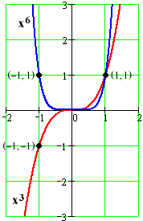

Eksponencijalna funkcija:

f (x) = a^{x}, (a > 0, a ≠ 1)

Za a > 1 funkcija monotono raste, a za 0 < a < 1 monotono opada. Za sve x ∈R funkcija je pozitivna.

Primer grafika eksponencijalne funkcije za a > 1:

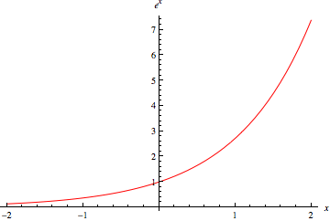

Logaritamska funkcija

f (x) = log _{a}x, (x > 0)

Za a > 1 funkcija monotono raste, a za 0 < a < 1 monotono opada.

Važne osobine:
- log _{a}(x*y) = log_{a}x + log_{a}y
- log _{a}(x/y) = log_{a}x - log_{a}y

Primer grafika logaritamske funkcije za a = 2:

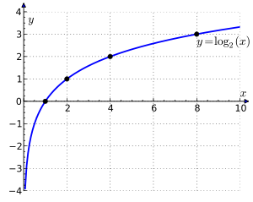

Odnos eksponencijalne i logaritamske funkcija:

Funkcija f (x) = log _{a}x , (x > 0) pri čemu je a > 0 i a ≠ 1 je inverzna funkcija za funkciju f (x) = a^{x} jer je za svako x > 0

a ^{logax} = x

Grafički prikaz eksponencijalne i logaritamske funkcije za a = e na istom grafiku:

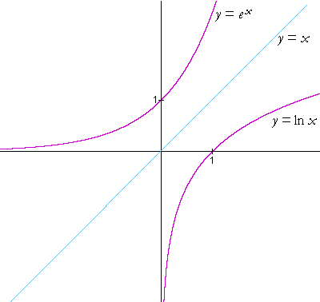

Trigonometrijske funkcije:

- f (x) = sin x (definisana za svako x ∈R, skup vrednosti funkcije je segment [-1, 1] ;

- f (x) = cos x (definisana za svako x ∈R, skup vrednosti funkcije je segment [-1, 1];

Primer grafika funkcije f (x) = sin x i f (x) = cos x:

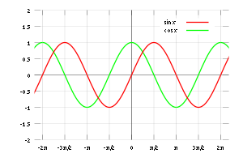

- f (x) = tg x = sin x/cos x (definisana za svako x ∈R izuzev za x = [(2k+1)*π]/2, k ∈ Z, a skup vrednosti funkcije je R.

- f (x) = ctg x = cos x/sin x (definisana za svako x ∈R izuzev za x = k*π, k ∈ Z, a skup vrednosti funkcije je R.

Primer grafika funkcija f (x) = tg x

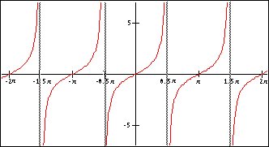

i f (x) = ctg x:

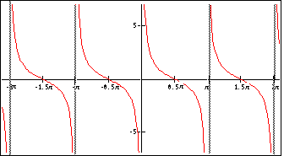

Inverzne trigonometrijske (ciklometrijske, arkus) funkcije

Pojedine od ovih funkcija se često sreću u statistici pri transformacijama izvornih podataka.

Osnovne trigonometrijske funkcije nisu monotone na svojim definicionim skupovima pa je pri definisanju inveryne funkcije za bilo koju od njih potrebno izvršiti restrikciju polazne osnovne trigonometrijske funkcije na (što širi) interval na kojem je funkcija monotona.

- f (x) = arcsin x je funkcija za koju je sin f (x) = x. Definicioni skup funkcije je [-1, 1], a skup vrednosti segment [-π/2, π/2]. Funkcija je monotono rastuća;

- f (x) = arccos x je funkcija za koju je cos f (x) = x. Definicioni skup funkcije je [-1, 1], a skup vrednosti segment [0, π]. Funkcija je monotono opadajuća;

Primeri grafika funkcija f (x) = arcsin x (crveno) i f (x) = arccos x (plavo):

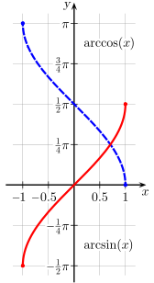

- (x) = arctg x je funkcija za koju je tg f (x) = x. Definicioni skup funkcije je R, a skup vrednosti segment [-π/2, π/2]. Funkcija je monotono rastuća;

- (x) = arctg x je funkcija za koju je ctg f (x) = x. Definicioni skup funkcije je R, a skup vrednosti segment [0, π]. Funkcija je monotono opadajuća.

Primeri grafika funkcija f (x) = arctg x (crveno) i f (x) = arcctg x (plavo):

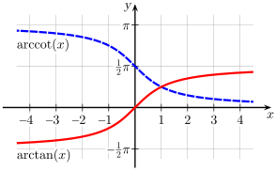

© Copyright oktobar 2011, Лазар Тењовић

